**Descrição do Hardware**

**Trabalho feito por:**

* **Fernando Ventura**
* **Murilo Motta**
* **Pedro Egydio**
* **Rafael Nascimento**

**Hardware utilizado:**

1. WEMOS D1 R1 – Arduino que possui uma placa de wi-fi

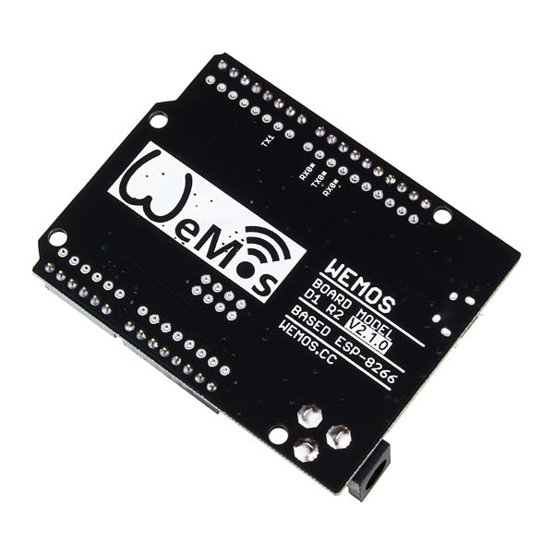

1. Sensor ultrassônico HC-SR04 – sensor que mede distancia/proximidade.

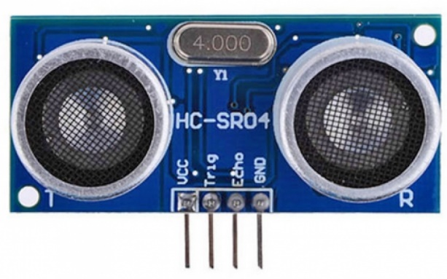

1. Protoboard -  Ferramenta para a montagem e testes de circuitos eletrônicos

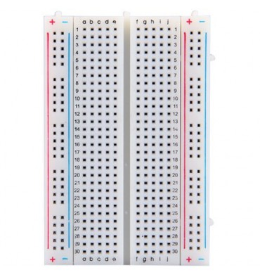

1. Jumpers – Cabos de conexão que transportam energia e dados

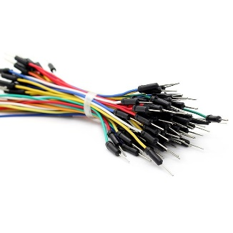

**Utilização do hardware:**

O hardware receberá pelo wi-fi uma distância, e duas mensagens a serem exibidas, inserida pelo usuário (ex: o usuário quer colocar o tapete a 1m da cama, ele irá inserir esse número), o hardware com seu sensor irá medir a distância que ele está da cama, se estiver com a distância de até 2cm a mais ou a menos que a recebida , aparecerá um OK, mas caso estiver mais longe do que o dado que ele inseriu o display mostrará a mensagem: aproxime-se, caso contrario, distancie-se.

Desenho Tinkercad

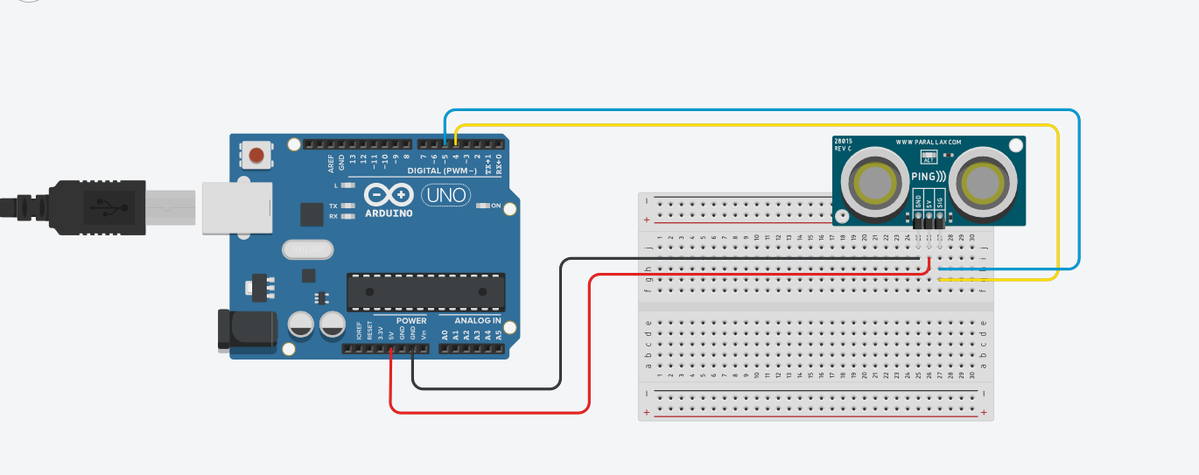

Circuito eletrico

